Podatki o publikaciji
Izdaja: | Inštitut za hmeljarstvo in pivovarstvo Slovenije,  Cesta Žalskega tabora 2, 3310 Žalec | 
Urednik: | Magda Rak Cizej
E-pošta uredništva: | magda.rak-cizej@ihps.si
ISSN 2536-2062 Letnik 39, št. 4 12. april 2022

Seznam dovoljenih pripravkov za EKO pridelavo hmelja (M. Rak Cizej)
Obveščamo vas, da najdete na spletni strani IHPS (http://www.ihps.si/hmeljarstvo/seznam-fitofarmacevtskih-sredstev-v-hmeljarstvu/) aktualni seznam FFS, ki so dovoljena za uporabo v hmelju, seznam FFS, ki so dovoljeni v ekološki pridelavi in seznam aktivnih snovi s podatki o maksimalni količini ostankov za posamične aktivne snovi, ki so različne za različne države.

Izdano dovoljenje za nujne primere na hmelju za defoliant Beloukha (M. Rak Cizej)
Na pobudo IHPS je Uprava za varno hrano veterinarstvo in varstvo rastlin RS dne, 8. 4. 2022 izdala nujno dovoljenje za uporabo sredstva Beloukha za uporabo na hmelju za zatiranje odvečnih, stranskih poganjkov hmelja. Beloukha se sme uporabljati 1-krat letno v odmerku 5,3 l/ha. Dovoljenje je izdano za obdobje od 1. 6. do 30. 9. 2022.

Primarna okužba hmeljeve peronospore (M. Rak Cizej)
Primarna okužba hmeljeve peronospore je pomembna bolezen hmelja, ki prizadene večino slovenskih sort hmelja. Nekatere so na omenjeno bolezni še posebej občutljive, med njimi so: Savinjski golding, Bobek, Dana, STY Eureka, STY Wolf, STY Kolibri, STY Fox. Ostale sorte so na primarno okužbo srednje občutljive, razen sorta STY Eagle, ki ima visoko odpornost na primarno okužbo hmeljeve peronospore. Vsekakor pa morate biti pozorni na okužbo in jo ustrezno zatreti, namreč uspešno varstvo pred primarno okužbo hmeljeve peronospore je izrednega pomena. V preglednici 1 so navedena dovoljena sredstva za varstvo hmelja pred primarno okužbo hmelja pred hmeljevo peronosporo. Glede na razvoj hmelja boste lahko fungicid Fonganil gold pri posameznih sortah hmelja, ki ste jih zgodaj obrezali, uporabili že v naslednjih dneh (podrobnosti navajamo v nadaljevanju).
Preglednica 1: Registrirana fitofarmacevtska sredstva za varstvo hmelja pred hmeljevo peronosporo-primarna okužba
Pripravek | Aktivna snov | Razvrstitev po FRAC (koda) | Koncentracija / odmerek | Karenca (dni) | Maksimalno število škropljenj v rastni dobi | Varnostni pas tlorisne širine od meje brega voda 1. in (2. reda) v m – klasične šobe
Aliette flash | Al - fosetil | P7 | 1,5 g/rastlino (zalivanje) | 14 | 1-krat | 15(5)
Aliette flash | Al - fosetil | P7 | 2 kg/ha  (foliarna uporaba) | 14 | 2-krat | 15(5)
Fonganil gold | metalaksil-M | A1 | 0,2 ml/rastlino  (maks. 0,8 l/ha) | zagotovljena s časom uporabe | 1-krat | 15(5)
Profiler | Al – fosetil  fluopikolid | P7 + B5 | 1,125 g/rastlino ob uporabi 0,2-0,5 l vode/rastlino  (maks. 2,25 kg/ha) | zagotovljena s časom uporabe | 1-krat | 15(10)
Pripravek Fonganil gold uporabimo po rezi hmelja, ko se prične rast poganjkov in do razgrnjenega 1. para listov (BBCH 08-11). Priporočamo točkovno aplikacijo v odmerku 0,2 ml pripravka Fonganil gold/rastlino ob porabi vode od 0,2 l do 0,4 l/rastlino. V primeru škropljenja v pasovih je Fonganil gold dovoljeno uporabiti v odmerku do 0,8 l/ha pri porabi 700 l vode/ha. Uporaba Fonganil gold v kasnejših razvojnih fazah hmelja in foliarni aplikaciji zaradi povzročanja fitotoksičnosti ni primerna.
Pripravek Profiler se uporablja, ko ima hmelj razvit tretji par listov do razvitega petega para listov (BBCH 13-15). Zaradi zmanjšane količine ostankov a.s. fluopikolid, fungicid Profiler uporabite najkasneje do konca aprila. Podobno kot pri Fonganil Gold-u vam priporočeno, da Profiler uporabite točkovno, njegova največja dovoljena količina je 2,25 kg/ha.
Pripravek Aliette flash uporabimo, če v nasadu hmelja opazimo prisotnost kuštravcev na več kot 3 % rastlin. Sredstvo lahko uporabimo v odmerku 1,5 g na rastlino za preprečevanje primarne okužbe z zalivanjem po rezi hmelja, ko poganjki dosežejo višino 2-20 cm (BBCH 11-15). Zaliva se največ 1-krat, pri priporočljivi uporabi 2 dcl vode/rastlino. Najvišjo učinkovitost Aliette flash dosežemo s foliarno aplikacijo v 0,25 % konc. po napeljavi poganjkov hmelja na vodila, ko ima hmelj razvitih od 5 do 9 parov listov (BBCH 15-30). Tretira se največ 2-krat, s ponovitvijo škropljenja v razmiku 7-10 dni. Izhodišče porabe vode je za vsak meter višine hmelja 300 do 400 l.

Uporaba herbicidov v prvoletnih nasadih hmelja in v ukoreniščih (M. Rak Cizej in S. Žveplan)
V Slovenji za zatiranje plevelov v hmeljiščih ne uporabljamo herbicidov, razen v ukoreniščih in prvoletnih nasadih hmelja, kjer pridelka hmelja v letu uporabe herbicida ne boste obirali. V ta namen ima dovoljenje herbicid STOMP Aqua (a.s. pendimetalin), ki zatira enoletne ozkolistne in nekatere vrste širokolistnih plevelov.
Preglednica 2: Fitofarmacevtska sredstva, katerih uporaba je dovoljena le v ukoreniščih in prvoletnih nasadih hmelja, katerih pridelek se ne obira
Pripravek | Aktivna snov | Odmerek/ha | Karenca  (dni) | Maksimalno število škropljenj v rastni dobi
Stomp Aqua | pendimetalin | 3,3 l/ha* | zagotovljena s časom uporabe | 1-krat
*V hmeljiščih ne škropimo celotne površine, ampak škropimo le v pasovih, zato moramo odmerke/ha preračunati na dejansko poškropljeno površino!
Primer izračuna: Herbicid Stomp Aqua v odmerku 3,3 l/ha uporabimo pri porabi vode 300 l/ha, ker škropimo v pasovih, izhajamo pri izračunu iz 1/3 površine. Tako porabimo le 1/3 vode (100 l) in samo 1/3 hektarskega odmerka herbicida Stomp Aqua, kar predstavlja 1,1 l.
STOMP Aqua je herbicid za zatiranje enoletnega ozkolistnega in nekaterih vrst širokolistnega plevela v ukoreniščih in prvoletnih nasadih hmelja, kjer se pridelek hmelja ne obira in sicer v času mirovanja hmelja, po saditvi - pred vznikom sadik hmelja, se uporabi Stomp Aqua v odmerku 3,3 l/ha (v pasovih 1,1 l/ha).
Če boste v istem hmeljišču sočasno gojili hmelj in fižol smete uporabiti herbicid Stomp Aqua (2,9 l/ha), ker ga večina uporabljate v pasovih je potrebno vzeti samo 1/3 odmerka (0,96 l/ha).

Obvestilo o prenehanju veljavnosti Odločbe o nujnih ukrepih za preprečevanje vnosa in širjenja viroidnih zakrnelosti hmelja (S. Radišek)
Obveščamo vas, da je bila 23. 3. 2022 v Uradnem listu RS št. 41/22 objavljena Odločba o prenehanju veljavnosti Odločbe o nujnih ukrepih za preprečevanje vnosa in širjenja viroidnih zakrnelosti hmelja (v nadaljevanju: odločba). Odločba začne veljati 11. aprila 2022, obenem z začetkom veljave Izvedbene uredbe Komisije (EU) 2021/2285, ki spreminja Prilogo IV Izvedbene uredbe (EU) 2019/2072 v določilih, ki uvrščajo citrus bark cracking viroid (CBCVd) kot reguliran ne-karantenski škodljivi organizem, ki je nadzorovan le na rastlinah hmelja za saditev za trženje.
V praksi to pomeni, da vsi uradni ukrepi, ki so veljali do sedaj, postanejo priporočila, razen v primeru morebitnih okužb pri pridelavi sadilnega materiala hmelja za trženje, kjer ukrepe še naprej odreja Inšpekcija za varno hrano, veterinarstvo in varstvo rastlin. V veljavi do izteka ostanejo tudi odločbe, ki so vam jih izdali fitosanitarni inšpektorji (npr. za izvedbo premen, ipd.).
Stanje okuženosti hmeljišč v Sloveniji je trenutno nizko, vendar je CBCVd še vedno prisoten na nekaterih območjih, kar predstavlja tveganje za nadaljnje širjenje. V tej fazi je ključno, da ohranimo nizek infekcijski potencial, ki ga lahko obvladujemo in preprečimo nastanek večjih žarišč ter širjenje med kmetijami. Kljub prenehanju vseh uradnih ukrepov je izredno pomembno, da hmeljarji še naprej izvajate priporočene higienske ukrepe in da ste še naprej pozorni na kakršenkoli pojav rastlin, ki po rasti odstopajo od ostalih rastlin v nasadu. Na IHPS vam bomo nudili vso podporo pri prepoznavanju bolezni, pregledih hmeljišč, z izvedbo laboratorijskih analiz ter svetovanjem glede nadaljnjih ukrepov.
Prenehanje veljavnosti odločbe pomeni hkrati tudi prenehanje obveze za prijavo in izvedbo zdravstvenega pregleda hmeljišč v katerih nameravate nabirati sadike za samooskrbo. Za vpis nasada v Register kmetijskih gospodarstev v primeru uporabe sadik iz samooskrbe zadostuje izjava, da ste sadike pridelali v svojem proizvodnem hmeljišču.
Ker imajo okužbe hmelja s CBCVd 1-2 letno inkubacijsko dobo je začetne okužbe v nasadu zelo težko opaziti, kar pomeni tveganje za nabiranja sadik iz okuženih rastlin. Zato priporočamo, da se pri sajenju nasadov raje odločate za certificirane sadike (CSA), ki so pridelane v zaprtih sistemih iz vsakoletno testiranih matičnih rastlin. V kolikor se odločite za samooskrbno pridelavo sadik vam svetujemo, da za ta namen izberete najboljša hmeljišča, ki so posajena s CSA sadikami in se na IHPS prijavite za izvedbo zdravstvenega pregleda, ki ga bomo izvedli v obdobju polne vegetacije pred nabiranjem sadik.
V naslednji številki Hmeljarskih informacij vam bomo podali navodila in priporočila za prijavo nasadov hmelja iz katerih predvidevate nabiranje sadik hmelja za naslednje leto.

Uporaba komposta iz hmeljevine (B. Čeh in J. Polanšek)
Hmeljevina, prepletena z vrvico, predstavlja odpadek iz kmetijstva. To nalepko obdrži vse dotlej, dokler se ustrezno ne predela. Najbolj smiselno je, da se jo pravilno skompostira. Če smo uporabljali plastično vrvico tekom sezone, hmeljevino narežemo na obiralnem stroju na dolžino vsaj 30 cm, pridelan kompost pa se MORA PRESEJATI, preden se ga razvozi na kmetijske površine. Presejani del plastike, v kateri so primesi rastlinskih ostankov in zemlje, se mora oddati pooblaščenim za prevzem takšnih odpadkov.
V primeru uporabe biorazgradljive vrvice lahko pridobljen kompost razvozimo na kmetijske površine brez presejavanja, saj se takšne vrvice tekom kompostiranja razgradijo na naravne snovi. S tem prihranimo denar za presejavanje in za deponijo.
Če uporabimo celulozne vrvice, te v stiku z zemljo in mokrimi rastlinskimi deli razpadejo kaj kmalu, če uporabimo BioTHOP vrvico pa mora biti vsak kos le te nekaj ur izpostavljen temperaturi nad 55 stopinj. To pa je tudi temperatura, potrebna za higienizacijo kompostne biomase. Zato se kup pri kompostiranju vsaj 4x premeša, in sicer glede na redne meritve temperature v kupu, da pride vsak del hmeljevine na to temperaturo, ki se tvori znotraj kupa.
Hmeljar lahko na svojem posestvu kompostira hmeljevino, ki je nastala na njegovem posestvu in pridelan kompost uporabi le znotraj tega istega kmetijskega gospodarstva. V vsakem drugem primeru pa se moramo držati Uredbe o odpadkih, kar pomeni, da biomasa dobi evidenčni list za odpadke, vključene morajo biti pooblaščene osebe za ravnanje z odpadki.
Za kompostiranje je bolj primerna uporaba celotne hmeljevine (listi in trte). Če namreč kompostiramo same trte, je preveč praznih prostorov in se kup prehitro osušuje, kar onemogoča / zavira proces kompostiranja. Če je kompost iz hmeljevine dobro pripravljen, je uporaben kot gnojilo in nadomesti del potrebnih gnojil na kmetiji. Na podlagi dosedanjih poskusov smo ugotovili, da 1 tona komposta iz hmeljevine vsebuje okrog 8,1 kg dušika, 1,1 kg fosforja in 3,2 kg kalija. Vsebnost dušika v kompostu iz hmeljevine je torej podobna vsebnosti dušika v hlevskem gnoju, medtem ko je vsebnost fosforja in kalija za polovico manjša.
Do zrelega komposta pridemo po vsaj sedmih mesecih kompostiranja, torej v aprilu oz. maju, ko se temperature že nekoliko dvignejo. Takrat je kompost že primeren za razvoz; v njem se prebudijo mikroorganizmi, ki koristno vplivajo na tla. Z ozirom na predhodno analizo tal in odvzem hranil iz tal s pridelkom lahko izračunamo, kolikšno količino komposta lahko uporabimo za gnojenje določenega posevka. Potrebno je upoštevati tudi mejne vrednosti skupnega vnosa dušika z gnojili.
Z uležanim kompostom gnojimo kot na primer s hlevskim gnojem, pri čemer upoštevamo isto zakonodajo glede dovoljenih terminov, torej ga lahko zadelamo v tla spomladi pri osnovni obdelavi tal pred setvijo koruze ali se ga razvozi na travnike. Seveda ga lahko uporabimo tudi za druge obdelovalne površine, če tako ustreza kolobarju na naši kmetiji.

Zagotovitev ustreznega ravnanja z odpadno PP embalažo (M. Oset. Luskar, J. Polanšek in B. Čeh)
IHPS je v skladu zahtevami zakonodaje Uredba o embalaži in odpadni embalaži (Ul. RS, št. 54/2021) vključen v embalažo shemo in je za svoje obveznosti v skladu z zakonodajo pooblastil družbo za ravnaje z odpadno embalažo. IHPS in ima sklenjeno pogodbo z družbo za ravnanje z odpadno embalažo Dinos d.o.o. Torej lahko hmeljarji izpraznjene plastične sadilne lončke od sadik hmelja in plastične transportne platoje oddate pri družbi Dinosu zastonj.
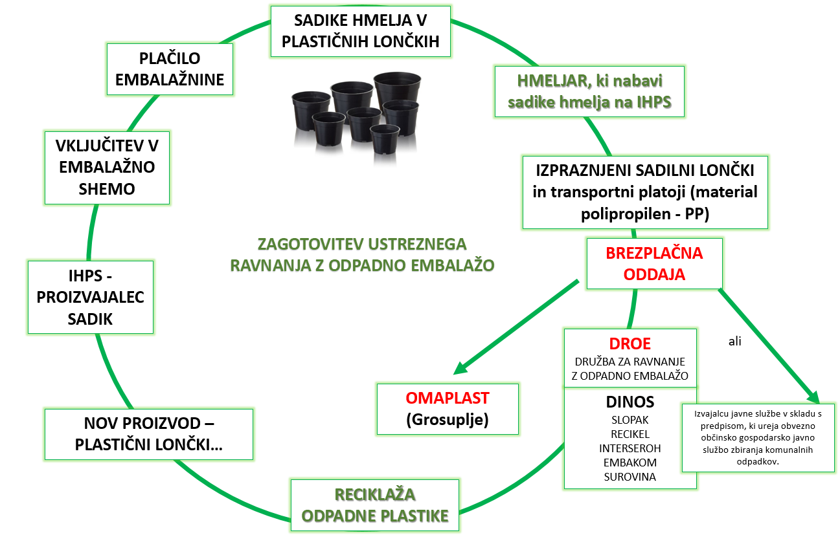
Slika 1: Ustrezno ravnanje z odpadno polipropilensko embalažo

